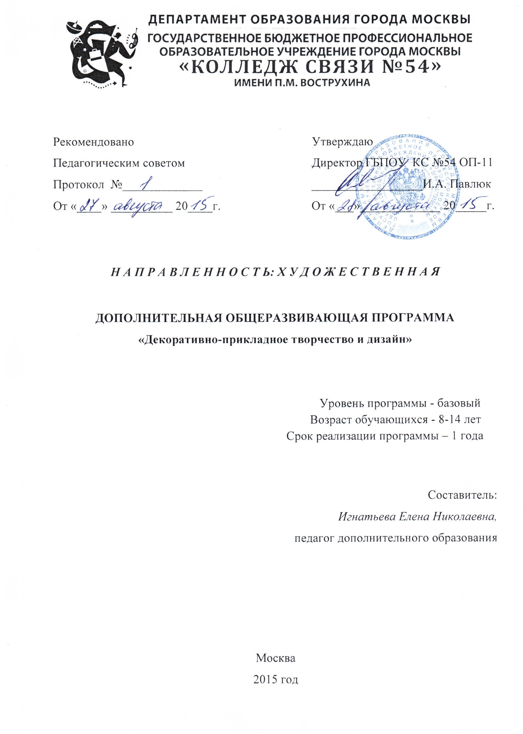

Содержание:
- Пояснительная записка………………………………………………………….3
- Учебно-тематический план ……………………………………………………..7
- Содержание ………………………………………………………………………8
- Методическое обеспечение …………………………………………………….10
- Список литературы, используемый при написании программы …………..11
- Список литературы, рекомендуемый обучающимся ………………………..12
- Приложение № 1 ……………………………………………………………….13

ПОЯСНИТЕЛЬНАЯ ЗАПИСКА

Данная программа имеет художественную направленность. Программа является модифицированной на базе программы «Декоративно-прикладное творчество. Дизайн» (автор Ермакова М.Д., педагог дополнительного образования МОУ ДО Клетнянского Центра детского творчества).
Данная программа предусматривает базовое ознакомление с теоретическими и практическими знаниями по декоративной работе и дизайну в различных областях творчества, а именно:
- изготовление коллажей и поделок из природных материалов,
- работа с бумагой (квиллинг, модульное оригами и т.д.),
- работа в технике айрис-фолдинг, декупаж, бисероплетение,
- фитодизайн (изготовление букетов и различных поделок из листьев и других природных материалов),
- засыпные картины (песок, крупа и т.д.) и многое другое.
Детское творчество – сложный процесс познания растущим человеком самого себя и окружающего мира, способ выражения своего личностного отношения к реальности. Поэтому очень важно научить ребенка ориентироваться в окружающем мире, осуществлять жизненный выбор, опираясь на нравственные ценности, реализовывать себя в деятельности, способствующей духовному развитию, закладывая тем самым фундамент успешной жизнедеятельности воспитанника в будущем.
Общая история декоративно-прикладного творчества уходит корнями в глубокое прошлое. На протяжении всей истории человечества народное искусство было неотъемлемой частью национальной культуры.
Декоративно–прикладное искусство – это умение выполнять изделие своими руками. Художественное творчество представляет собой целостную систему, неразрывно связанную с национальной культурой и местными традициями. Виды декоративно–прикладного творчества очень разнообразны: это лепка, роспись по дереву и шёлку, вышивка, плетение кружев, изготовление игрушек, ткачество, работа с соломкой и природным материалом и многое другое. На Руси вышивкой украшали одежду, жилище, расписывали избы, из глины и теста лепили игрушки, вытканными коврами украшали комнату.
Произведения декоративно-прикладного искусства являются для человека неисчерпаемым источником эстетических переживаний и открытий.
Новизна программы состоит в том, что дети учатся основным техникам сразу нескольких видов декоративно-прикладного творчества: декупаж, квиллинг, фитодизайн (в т.ч. поделки из природных материалов), макраме, бисероплетение, айрис-фолдинг.
Актуальность программы заключается в следующем. В наше время разные виды творчества и декора находятся на пике моды. И это не удивительно. У человека всегда была потребность в творческом самовыражении. Часто хочется придать обычным вещам индивидуальность. В этом как раз может помочь декор или декоративно - прикладное искусство. Каждый человек может найти себя в творчестве и начать создавать вокруг себя красоту.
Это, с одной стороны, оказывает благотворное воздействие на формирование нравственной сферы обучающихся, развивает эстетические чувства, с другой стороны, предоставляет им возможность овладеть навыками профессиональной деятельности в различных ремёслах, что может облегчить последующее их самоопределение во взрослой жизни.
Педагогическая целесообразность данной программы состоит в том, что она отвечает потребности общества в формировании компетентной, творческой личности. Освоение детьми основного содержания программы содействует развитию познавательной компетенции в области декоративно - прикладного искусства и повышению на этой основе общего уровня мотивации к обучению.
Отличительные особенности программы от уже существующих.
По сравнению с другими программами, реализуемыми в системе дополнительного образования детей по данному виду деятельности, настоящая программа отличается тем, что дает возможность обучающимся получить представление сразу о нескольких видах декоративно-прикладного творчества.
Цель программы: развитие мотивации обучающихся к занятиям различными видами декоративно-прикладного творчества, а также базовое обучение таким видам творчества, как декорирование изделий, изготовление поделок из природных материалов, изготовление изделий в различных техниках.

Реализация поставленной цели предусматривает решение следующих задач:
Обучающие:
- сформировать элементарные знания и умения в изучаемых видах декоративно- прикладного творчества;
- обучить владению различными инструментами и приспособлениями;
- научить самостоятельно изготавливать понравившееся изделие в любой технике, предусмотренной программой.
Развивающие:
- развить творческие способности, память, мышление;
- развить положительные эмоции и эстетический вкус;
- развить моторику рук, глазомер.
Воспитательные:
- воспитать аккуратность, усидчивость, трудолюбие, целеустремленность, терпение, положительное отношение к труду;
- формирование коммуникативных навыков, внимательного и уважительного отношения к педагогу и другим обучающимся.
Срок реализации образовательной программы составляет 1 год.
Программа направлена на базовую подготовку обучающихся в каждом из предлагаемых в программе виде творчества.
Возраст обучающихся, участвующих в реализации данной программы, составляет 8-14 лет.
Формы и режим занятий.
Форма занятий – групповая. На занятиях используется индивидуальный подход к каждому ребенку, особенно при выполнении итоговой практической работы.
Основные формы работы в объединении:
- теоретические занятия,
- практические занятия,
- выставки, конкурсы, викторины,
- открытые уроки с родителями.
Программа может корректироваться с учетом имеющейся материально-технической базы и контингента обучающихся. Количество детей в группе - 15 человек.
Обучающиеся занимаются 2 раза в неделю по 2 часа (2 раза по 45 минут с перерывом 15 минут) и 1 раз в неделю по 1 часу (45 минут с перерывом 15 минут). Количество учебных недель в году – 40. Таким образом, программа предполагает 200 часов годовой учебной нагрузки.
Ожидаемые результаты и способы определения их результативности.
После освоения программы обучающиеся будут знать:
- что такое декоративно-прикладное искусство,
- основные понятия и термины, используемые в различных видах техник декоративно-прикладного творчества (приложение №1),
- технику безопасности на занятиях,
- различные виды дизайна (дизайн интерьера, одежды, украшений и т.д.).
Уметь:
- работать с инструментами и материалами,
- планировать порядок рабочих операций,
- работать в различных техниках декоративно-прикладного творчества (бисероплетение, макраме, декупаж, айрис-фолдинг, квиллинг, засыпные картины, коллажи, поделки из природных материалов).
Обладать:
- устойчивым интересом к данному виду деятельности, умениями и навыками для его реализации,
- стремлением к творческому самовыражению и более высоким уровнем познавательной активности,
- развитыми художественными способностями.
Основное внимание обращается на правильность и качество выполненных работ, их эстетику и художественное совершенство.
Обязательно поощряется творческая активность и инициативность обучающихся, стремление к совершенству.
Лучшие работы экспонируются на конкурсах и выставках.
Комплектование творческого объединения проводится по собеседованию, позволяющему выявить степень первоначальной подготовки учащихся.

УЧЕБНО-ТЕМАТИЧЕСКИЙ ПЛАН.

№ п/п | Раздел | Теория | Практика | Всего
I | Вводное занятие. | 2 | - | 2
II | Материалы для занятий. | 1 | - | 1
III | Декоративные композиции из природных материалов. | 4 | 30 | 34
IV | Подготовка к праздникам. | 2 | 20 | 22
V | Изготовление изделий в технике айрис-фолдинг. | 2 | 18 | 20
VI | Работа с полимерной глиной. | 2 | 26 | 28
VII | Бисероплетение. | 2 | 38 | 40
VIII | Декупаж. | 2 | 34 | 36
IX | Макраме. | 1 | 14 | 15
X | Заключительное занятие. | - | 2 | 2
Итого |  | 18 | 182 | 200

Содержание.
- Вводное занятие.
Теория. Техника безопасности на занятиях. Организация занятий. Знакомство с историей декоративно-прикладного творчества. Основные термины и определения, применяемые в разных техниках.
- Материалы для занятий.
Теория. Виды и свойства природных материалов. Сбор и заготовка природных материалов с учетом их свойств.
- Декоративные композиции из природных материалов.
Теория. Подготовка необходимых природных материалов для декоративных композиций. Подготовка инструментов. Техника и последовательность выполнения работы.
Практика. Поделки из шишек и желудей (в том числе коллажи). Изготовление рамок (под фотографии, картины и т.д.). Оформление рамок в морском стиле декоративными элементами (песок, ракушки, камешки). Цветы и листья (изготовление картин и поделок из сухих листьев). Букеты из листьев (листья кленовые, дубовые, осиновые ветки). Изготовление сложной объемной композиции «Сказочный лес». Засыпка из круп (работа в рамках). Букеты из сухоцветов (в т.ч. из наборов сухоцветов для фитодизайна).
- Подготовка к праздникам.
Теория. Материалы, применяемые при декорировании, их сочетание и свойства.
Практика. Изготовление сложных объемных работ (елка из нитей и цветочной сетки; новогодний подсвечник). Декорирование елочных шаров из подручных материалов (нитки, бисер, бусины, мишура и т.д.).
- Изготовление изделий в технике айрис-фолдинг.
Теория. Материалы и инструменты, применяемые в работе. Шаблоны. Последовательность действий.
Практика. Изготовление картин по шаблонам в технике айрис-фолдинг.
- Работа с полимерной глиной.
Теория. Полимерная глина, ее свойства. Инструменты для работы с полимерной глиной.
Практика. Изготовление различных изделий, в том числе цветов и цветочных композиций.
- Бисероплетение.
Теория. Вводное занятие. Виды и техники бисероплетения. Техника безопасности. Материалы и инструменты. Бисер, стеклярус, каменные сколы.
Практика. Изготовление украшений из бисера (браслеты, заколки, колье, бусы и т.д.). Броши в виде животных из бисера. Бисерное ткачество.
- Декупаж.
Теория. Материалы и инструменты. Техника декупажа.
Практика. Декорирование шкатулки в технике декупаж. Пасхальный декупаж.
- Макраме.
Теория. Материалы и инструменты. Техники плетения.
Практика. Плетение шнуров. Плетение узоров (салфеток).
- Заключительное занятие.
Подведение итогов года. Выставка лучших работ в различных техниках декоративно-прикладного творчества.

Методическое обеспечение программы.
При реализации программы в учебном процессе используются методические пособия, дидактические материалы, фото и видео материалы, специальная литература, материалы на компьютерных носителях.
Теоретические занятия проводятся с использованием элементов активных форм познавательной деятельности в виде бесед, диспутов, вопросов и ответов. Используются:
- словесные методы обучения – в виде объяснений, рассказов, бесед, диалогов, консультаций;
- методы проблемного обучения - в виде проблемного изложения материала, постановки проблемного вопроса;
- наглядные методы обучения - в виде демонстраций.
Практическое занятие проводится как занятия с использованием элементом активных форм познавательной деятельности в виде самостоятельной деятельности, соревнований, конкурсов, игр. Используются:
- словесные методы в виде объяснения;
- наглядные методы в виде показа;
- игровые методы.
Итоговые (заключительные) занятия объединения проводятся в форме выставок лучших работ в различных техниках исполнения, конкурсов, викторин.
Материально-техническое обеспечение программы:
Для реализации программы необходимо:
- столы для обучающихся,
- стол для педагога,
- компьютер (для демонстрации учебного материала),
- инструменты (ножницы, линейки, карандаши и т.д.),
- шкаф для хранения материалов, используемых на занятиях по декоративно-прикладному творчеству.

Список литературы.

- Т.А.Кузьмина, Е.В.Четина. Декоративные бутылки и вазы своими руками– Ростов н/Д.: Феникс, 2006.
- Дадашова З.Р. Разные сувениры ООО «АСТ-ПРЕСС КНИГА», 2013.
- Пыльцына Е. Азбука плетения макраме. Ростов н/Д: Изд-во «Проф- Черныш Пресс», 2000.
- Современный квиллинг /Гудрун Шмитт, пер. с нем. Е.Г.Сас. – Москва: Астрель, Кладезь, 2013.
- Федотов Г.Я. Плетение из сухих трав. – М.: Изд-во Эксмо, 2005.
- Магия бумажных лент / Анна Зайцева. – М. : Эксмо, 2013.
- Т.Б. Несмиян. Аксессуары и бижутерия своими руками.
- В.В. Шалда Цветы из ткани для любимой мамы . М.: АСТ; Донецк: Сталкер, 2005.
- Александрова М.Г. Ракушки. – М.: АСТ-ПРЕСС КНИГА, 2011.
- Курочкина Лариса. Быстрый квиллинг. ООО «АСТ-ПРЕСС КНИГА», 2013.
- М.В.Душин, В.Н. Куров. Природные дары для поделок и игры. Популярное пособие для родителей и педагогов. Ярославль «Академия холдинг», 2000.
- Малышев И.В. Поделки из природных материалов. – М.: АСТ-ПРЕСС,1999.
- Анна Эм. Оригами. Минск : Харвест,2010.
- Докучаева Н.Н. Мастерим бумажный мир. ЗАО «Валери СПб»,1997
- Пудова В. , Лежнёва Л. Игрушки из природный материалов. СПб.: «Валери СПб», 1998.
- Бондарь Е. Ю. 100 поделок из яиц. Ярославль: «Академия развития», 2000.

Список литературы, рекомендуемый детям.

- Изобразительное искусство : декоративно-прикладное искусство в жизни человека : учеб. Для 5 кл. общеобразоват. Учреждений / Н.А.Горяева, О.В.Островская; под ред. Б.М.Неменского. – 6-е изд. – М. : Просвещение, 2007.
- Волшебная бумага: самоучитель по технике вырезания для школьников. Шаг вперёд / З.Р.Дадашова. – Ростов н/Д : Феникс, 2012.
- Новацкая М.Н. Лепим и учимся читать. СПб: «Питер» 2014.
- Б. Гахаева Большая энциклопедия поделок . М. «Эксмо» 2013.
- Новацкая М.Н. Как лепить любую сказку СПб: «Питер» 2015.

Приложение №1

Основные понятия и термины, используемые в различных техниках декоративно-прикладного творчества.

№ п/п | Термин | Определение
1 | Аппликация (от латинского слова applicatio - прикладывание) | - художественная техника, применяющаяся для создания изображений из наклеенных или нашитых на что-нибудь кусков цветной бумаги, ткани, кожи.
2 | Композиция | - (лат. compositio — составление, связывание, сложение, соединение) — составление целого из частей.
3 | Коллаж | - прием в изобразительном искусстве, заключающийся в наклеивании на какую-либо основу материалов, отличающихся от нее по цвету и фактуре.
4 | Гуашь (итал. guazzo - водяная краска) | - красочный материал с примесью клея и белил. Используется в основном в живописи, иногда для раскраски каких-либо изделий..
5 | Дерматин (греч. derma - кожа) | - особого рода бумажная непромокаемая ткань, покрытая специальным слоем и имитирующая кожу. Используется для обивки мебели, переплетов книг, окантовки изделий и т. д.
6 | Имитация (лат. imitatio подделка) | - воспроизведение внешнего вида декоративной отделки (например, заменители кожи обрабатываются под замшу и т. п.).
7 | Кант (нем. Кante) | - полоска вокруг изображения.
8 | Набивка | - нанесение краски через трафарет.
9 | Окантовка | - полоска бумаги (коленкора, кожи и т. п.), которой оклеивают рисунки, карточки, таблицы и т. п. по краям для прочности.
10 | Орнамент (от лат. ornamentum - украшение) | - узор, в котором сочетаются и повторяются геометрические или изобразительные элементы.
11 | Симметрия (от греч. symmetria) | - соразмерность, соответствие в расположении чего-либо.
12 | Стилизация (франц. stylisation) | -1) в изобразительном искусстве подражание какому-либо стилю прошлого; 2) упрощенно-схематическое изображение в орнаментах предметных форм, сведенное к определенному стилевому единству.
13 | Тонирование | - изменение в окраске.
14 | Тонировка | - декоративная отделка материала.
15 | Фактура (лат. factura - делание) | - особенность отделки или строения поверхности какого-либо предмета.
16 | Флоризм | - искусство комбинирования засушенных растений для создания картин.
17 | Декупаж | - имитациям художественной росписи на любой поверхности.
18 | Бисероплетение | – самобытный вид бисерного рукоделия, вид декоративного – прикладного искусства, технология которого основывается на пронизывающих переплетениях.
19 | Схема | - (от греческого schema - наружный вид, форма), 1) чертеж, на котором условными графическими обозначениями изображены устройство, взаиморасположение и связь частей чего-либо.
20 | Сквозное плетение | – наиболее характерный и традиционный для бисероплетения в России способ получения бисерного полотна – приемом многониточного плетения.
21 | Петельное плетение | – как видно из названия, осуществляется петлей путем перевития ею низлежащего участка нити
22 | Плетение колечками | - бисерины скрепляются между собой закрытой петлей - кольцом.
23 | Фуллерен | - «Бусина из бусин» или «бусина из бисера.
24 | Макраме - (ар.) | - старинный вид рукоделия: плетение с помощью узелков.

